Avatar 80x75



Ảnh quảng cáo 620x540

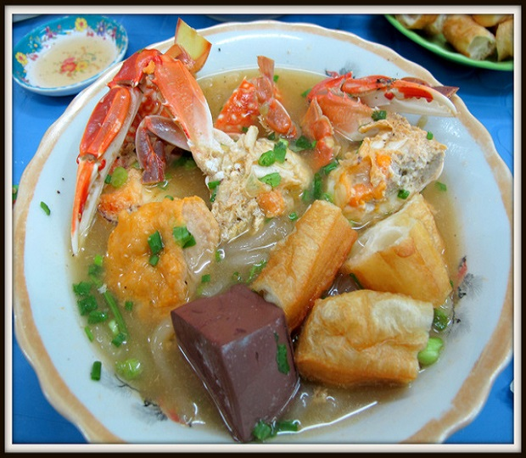

Địa chỉ: 2 Đinh Tiên Hoàng, Bình Thạnh

Chỉ đường: Ngay dưới chân Cầu Bông, đường Đinh Tiên Hòang, hướng từ Q1 xuống Bình Thạnh thì vừa qua khỏi dốc cầu, bên tay phải

Thời gian mở cửa: 3~4PM – 10PM

Giá: 55000 - 110000

Thông tin:

Ở Sài Gòn có quán bánh canh ghẹ nằm ngay dưới [chân cầu Bông](http://diadiemanuong.com/" \t "_blank), trên đường Đinh Tiên Hoàng, mở cửa khoảng 3 đến 4 giờ chiều.  
  
Quán nhỏ, người ngồi tràn ra cả vỉa hè đường, hay bất cứ chỗ nào trống vây xung quanh nồi bánh canh. Một tô bánh canh ghẹ đầy đủ gồm có một con ghẹ, chả tôm, tiết heo, nấm và bánh canh cùng nước lèo được nấu rất  đậm đà vì có gạch của ghẹ và vị ngọt thanh từ nước ghẹ. Thịt ghẹ ăn rất ngon ngọt và chắc, thơm mùi hành tỏi và khá thấm gia vị…

Bánh canh ăn kèm với giò quẩy, bạn có thể kêu bánh canh ghẹ nguyên con hoặc bánh canh ghẹ thịt đã được lọc sẵn tuỳ thích! Quán là địa chỉ quen thuộc của nhiều người sành ăn, vì vậy nếu các bạn chưa thử qua thì nên đi một lần cho biết nhé!  
http://diadiemanuong.com/home/clear.gif